**Тема занятия: Стресс: причины, признаки, пути выхода**

**Стресс у подростков**

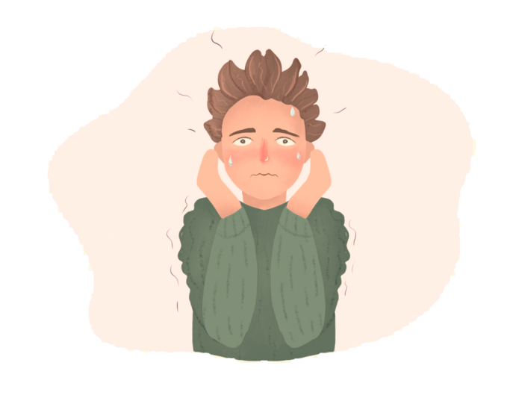Стрессовые ситуации в современной жизни неизбежны. Эксперты заявляют, что трое из четырех взрослых людей сталкиваются с серьезными последствиями для здоровья, связанными со стрессом. При этом исследования последних лет показывают, что уровень подросткового стресса примерно совпадает с данными взрослой статистики. Особенность в том, что зачастую тинейджеры и их родные не замечают того, что уровень негативного стрессового воздействия на растущий организм слишком высок и недооценивают влияние стресса на здоровье подростка. В этой статье расскажем о причинах подросткового стресса, симптомах и провоцирующих факторах, порассуждаем о том, как подростки справляются со стрессом и последствиях неумения управлять мыслями, эмоциями, поведением в стрессовых условиях. Также вы сможете пройти тест на депрессию и тревожность подростков, узнать об эффективных методах [лечения тревожности](https://isaevclinic.ru/psihoterapiya-trevozhnyh-rasstrojstv/) и преодоления сложного периода.

**Стресс: проблема подростков**

Отрочество и юность связаны с огромным количеством изменений в жизни. Меняется внешность, происходят телесные изменения, а также меняется то, как подросток воспринимает и ощущает свое тело. Мнение сверстников становится важнее, в связи с чем родители утрачивают свой авторитет. Растет учебная нагрузка. При этом подростки активно интересуются друг другом, влюбляются, вступают в первые отношения и переживают первые разочарования. Все это может приводить к повышенной стрессовой нагрузке, переутомлению и ухудшению здоровья. По статистике, у 78-88% старших школьников и студентов наблюдается недосып, а у 71-83% – проявляются последствия недостаточного пребывания на свежем воздухе. При этом в подростковом возрасте нередко не с кем делиться переживаниями, а непонимание собственных эмоций подталкивает к деструктивному поведению. Детско-родительские отношения к этому периоду также полны противоречий: с подростка уже спрашивают как с взрослого, но при этом родители продолжают во многом его ограничивать, принимают за него решения и указывают как и что нужно делать.

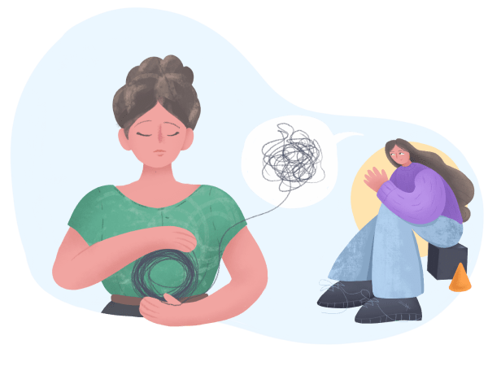

 **Стресс в переходном возрасте, влияние на жизнь**

Стресс в подростковом возрасте, как и в других возрастных периодах, – это состояние повышенного напряжения, связанное с различными ситуациями, в которых время от времени оказывается человек. Причем, стрессовые события не всегда связаны с негативным опытом, таким как смерть близкого тяжелая болезнь или школьный буллинг. Например, переезд на новое место жительства обычно сопряжен с позитивными изменениями в жизни. Если у взрослых людей есть больше сил, навыков и возможностей справляться со стрессорами, то у подростков борьба со стрессом происходит намного сложнее. Это объясняется отсутствием достаточного жизненного опыта, не до конца сформировавшейся психикой и типичными для подросткового периода возрастными изменениями.

**Влияние стресса на организм подростка**

Специалисты отмечают, что даже затянувшийся положительный эустресс способен вызывать деструктивные процессы в организме, переходя в дистресс. Суть в том, что реакция на стрессовые ситуации индивидуальна и способы преодоления стресса подростками могут быть самыми разными. Одни умеют справляться с дистрессом с помощью адаптивных стратегий, другие выбирают избегание, отрицание, фокусируются на негативных аспектах, уходят в селфхарм и так далее.

**Последствия стресса**

Интенсивный и продолжительный стресс может серьезно воздействовать на физическое и психическое здоровье. Так, повышенная стрессовая нагрузка плохо влияет на рост и развитие, ослабляет иммунную систему, негативно сказывается на качестве сна. Вот только самые распространенные психологические последствия стресса у современных подростков:

* снижение самооценки и отсутствие мотивации;
* проблемы с учебой из-за неспособности концентрироваться;
* тревога, страхи, депрессия и другие нарушения психоэмоциональной сферы, развивающиеся на фоне ощущения одиночества и чувства отчаяния;
* поведенческие нарушения – склонность к самоповреждению, развитие зависимостей, булимия и анорексия, агрессия, уход в виртуальные миры и девиантное поведение;
* невротические реакции и неврозы – проявляются в форме характерной симптоматики (нервные тики, судороги, повышенная потливость, ночные кошмары и т.д.).

**Подростковый стресс – сложное явление, которое может негативно сказываться на психическом и физическом здоровье молодых людей. Правильное понимание факторов стресса у подростков и возможных последствий для будущего является важным шагом к созданию поддерживающей среды, которая способствует здоровому развитию личности.**

**Причины стресса у подростков**

Подростковый возраст связан с многими изменениями и переживаниями, способными стать источником негативного стресса и депрессии у подростков. При этом нужно помнить об уникальности подростковой психики и организма – то, что становится мощным стресс-фактором для одних ребят, может оставаться несущественным для других.

Основные факторы возникновения стресса у подростков:

* семейный (конфликты, непонимание, гиперопека, алкоголизм одного из членов семьи, неправильное распределение семейных обязанностей);
* учебный (переживания из-за отношений с отдельными преподавателями, боязнь несоответствия ожиданиям родителей в плане академической успеваемости, экзаменационный стресс подростков довольно негативно сказывается на эмоциональном, психическом и физическом состоянии);
* социальный фактор – буллинг, жестокие пранки и другие формы агрессивного поведения совсем не редкость в современной подростковой среде, а процесс самоидентификации, проявления себя и первых романтических увлечений часто связан с отрицательным стрессом в жизни подростка;
* травматические события локального и глобального масштаба – смерть близкого человека, тяжелая болезнь, пережитое насилие (как физическое, так и эмоциональное), теракты, школьный шутинг, пандемии и мировые катастрофы.

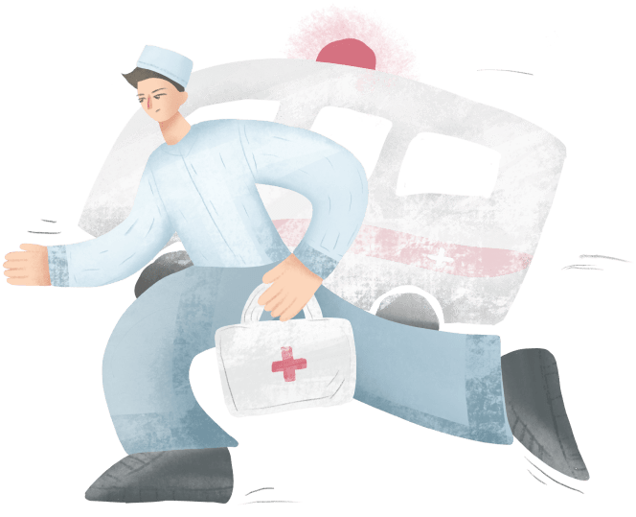

**Симптомы стресса у подростков**

Когда мы рассматриваем подростковый возраст, важно обращаться внимание на следующие симптомы переживаемого дистресса:

* частые перемены в настроении (так называемые эмоциональные качели);
* изменения привычек (поведенческих, пищевых, связанных со сном);
* телесные симптомы (головные боли, дискомфорт в желудочно-кишечном тракте, другие аномальные боли могут свидетельствовать о наличии у подростка хронического стресса);
* когнитивные изменения (появление симптомов забывчивости, невнимательности, ухудшения концентрации).

**Признаки**

По каким признакам можно определить, что ребенок находится в состоянии повышенной тревожности? Многие родители понимают важность данной проблемы в целом, но не знают, как самостоятельно отслеживать состояние своих детей. Известны типичные проявления, облегчающие процесс выявления стресса у подростков:

* Отдаление от близких и друзей (причина в том, что ребенок стал неуверенным в себе);
* Забывчивость, рассеянность (это указывает на появление когнитивных нарушений);
* Повышенная утомляемость, хронический недосып, апатия, сонливость;
* Резкие перепады настроения;
* Изменения аппетита (слишком плохой или чрезмерный);
* Появление нездоровых привычек (курение, алкоголь).

**Вовлечение подростка в употребление психоактивных веществ, курение, алкоголизация, лудомания и развитие других болезненных пристрастий всегда связаны с чрезвычайно высокой стрессовой нагрузкой.**

 Конец формы

**Симптомы подросткового стресса**

**1. Отдаление подростка от его сверстников и близких людей**

**2. Рассеянность внимания, забывчивость**

**3. Постоянно утомлённое состояние**

**4. Циклическая смена настроения**

**5. Внезапная гиперактивность**

**6. Переедание**

**7. «Поминутное курение»**

**8. Распитие алкогольных напитков**

**9. Ежедневный шопинг**

**Что может сделать каждый, чтобы не допустить развития стресса**

**1. Соблюдайте режим дня  
Организуйте прием пищи и отход ко сну по распорядку.**

**5. Здоровый образ жизни  
Откажитесь от курения, алкоголя и других психоактивных веществ. Принимайте лекарственные средства только по назначению врача.**

**2. Высыпайтесь  
Взрослому человеку необходимо 7-8 часов сна в сутки. Детям и подросткам 9-13 часов.**

**6. Проводите больше времени с близкими людьми**

**3. Питайтесь правильно  
Это залог здоровья.**

**7. Не забывайте о хобби  
Найдите увлекательное хобби и единомышленников, расширяйте круг общения.**

**4. Больше двигайтесь  
Регулярно занимайтесь любыми видами физической активности.**

**8. Избегайте стрессовых ситуаций  
Учитесь противостоять негативному воздействию стресса, даже если для этого необходимо обратиться за помощью к специалистам.**

**Снятие стресса у подростков – рекомендации близким**

Если ваш ребенок подвержен чрезмерным стрессовым влияниям и вас остро интересует тема как снять стресс подростку, следуйте рекомендациям психологов:

* **Признайте наличие проблемы** – не замалчивайте ее, отнеситесь к этому серьезно. Многим родителям подростковые неурядицы и конфликты кажутся несущественными, однако сами ребята вполне серьезно воспринимают свои проблемы и страдают не меньше взрослых. Поэтому и последствия эмоционального стресса у подростка могут быть весьма существенными.
* **Выявите причину подросткового стресса** – нередко сама по себе учебная нагрузка оказывается стрессовым фактором, а если имеются дополнительные причины (травля в коллективе, конфликт с преподавателями и т.д.), то психоэмоциональное состояние ребенка может серьезно ухудшиться.
* **Учите грамотно планировать и расставлять приоритеты** – умение распределять большие задачи на более локальные, выделять основное и отсекать лишнее, составлять сбалансированный график поможет улучшить ситуацию.
* **Формируйте реалистичные ожидания** – к сожалению, в образовательной системе ребятам нередко прививается нездоровый перфекционизм (нужно быть первым, все успевать, учиться на пятерки), в противном случае ты аутсайдер. Умение не требовать от себя невозможного, прощать неудачи сильно помогает снизить напряжение.
* **Будьте рядом** – для эффективной борьбы с негативным стрессовым влиянием и с целью профилактики стресса у подростков выстраивайте правильные отношения со своими детьми. Так, чтобы ребенок знал: его поддержат в любой сложной ситуации, не будут осуждать за ошибки и помогут разобраться в себе и своих переживаниях.
* **Следите за собой** – порой взрослые видят подростковые проблемы, но не замечают собственных, хотя в ряде случае именно родители становятся одной из или даже основной причиной стресса у современных подростков. Когда дома регулярно происходят нездоровые семейные «разборки», отец или мать постоянно «приносят» домой рабочие конфликты, бесконечно критикуют, подавляют авторитетом и срываются на детях – это более стрессогенный фактор, чем школьные проблемы и сложности в отношениях с ровесниками.

**Стресс-упражнения для подростков**

Психологи разработали упражнения, помогающие эффективно снимать тревожность у подростков, переживающих сильный стресс.

**Работа с дыханием**

Нужно удобно сесть, расположив одну руку на животе (это поможет контролировать глубину дыхания). Сначала необходимо дышать в привычном ритме. При этом следить за движением мышц груди в процессе дыхания. Затем попробовать «дышать животом», отслеживая движение уже мышц брюшины. Научившись так дышать, можно начинать делать это на счет. На «1-2-3-4-5» вдыхать воздух и следить за тем, как мышцы живота подталкивают руку. Затем ненадолго задержать дыхание. После этого медленно выдохнуть на счет «1-2-3-4-5», слегка нажимая рукой на живот.

Упражнение с диафрагмальным дыханием выполняется в течение 5 минут. Важно не торопиться, можно считать так: «Тысяча один, тысяча два и т.д.», повторять рекомендуется 2 раза в день. Особенно эффективно помогает снять стресс подростков перед экзаменами.

**Улыбка внутри**

Сесть на стул, ноги на ширине плеч, руки расположить в удобной позиции. Глаза должны быть закрыты, дыхание спокойное, а лицевые мышцы расслаблены. Затем мысленно представить самое прекрасное и комфортное место, в котором когда-либо бывали наяву или в мечтах. При этом представить себе собственное улыбающееся лицо и глаза, которые излучают свет. Затем необходимо мысленно провести эти свет и тепло через собственное тело: сначала через шею к плечам, затем к груди и ниже.

Упражнение помогает расслабиться, преображая энергию тела и давая ей правильное направление. Оно позволяет найти связь с собой и избавиться от негатива, который заставляет многих подростков выискивать в себе недостатки.

**Как помочь подростку избавиться от стресса**

* Не бойтесь демонстрировать ребенку любовь. Известно, что подросшие дети нередко бегут от объятий, на самом деле они очень нуждаются в родительской ласке, но стесняются. Ведите себя так, чтобы сын или дочь были уверены, что вы их понимаете и поддерживаете.
* Показывайте свое доверие, причем, не только на словах. Позволяйте подростку самостоятельно принимать решения – так формируется целостная личность и развиваются взрослые навыки управления стрессом.
* Говорите о перегрузках и их негативном влиянии. Учите не повышать планку слишком высоко, чтобы ребенок не выбивался из сил, тщетно пытаясь всюду успеть.
* Вместе занимайтесь спортом, личным примером пропагандируйте здоровый образ жизни.
* Также говорите с подростком о последствиях стресса, влиянии на жизнь и психическое здоровье. Например, что без своевременно принятых мер может развиться депрессия, которую придется долго лечить.
* Если не получается справиться собственными силами, не стесняйтесь просить о помощи профессионалов. Обратитесь к специалистам клиники Доктора Исаева в Москве – у нас команда высококлассных специалистов, современные методы диагностики, коррекции и реабилитации. Мы лечим амбулаторно, при необходимости в стационаре, [оказываем круглосуточную скорую психиатрическую помощь](https://isaevclinic.ru/skoraya-psixiatricheskaya-pomoshh/) . Наш реабилитационный центр для подростков «Двойной Диагноз. Джуниор» открылся всего пару лет назад, но команда РЦ уже помогла нескольким сотням ребят справиться с трудным жизненным периодом, адаптироваться в социуме и вернуться к счастливой жизни.